SCARPETTE ROSSE IN CERAMICA
il gesto, le forme, il grido, creativo e poetico, ma drammatico, per dire
NO ALLA VIOLENZA SULLE DONNE
l'Associazione Italiana Città della Ceramica, assieme alle sue Città,
torna a dare una testimonianza forte su uno dei drammi più dilanianti della nostra società


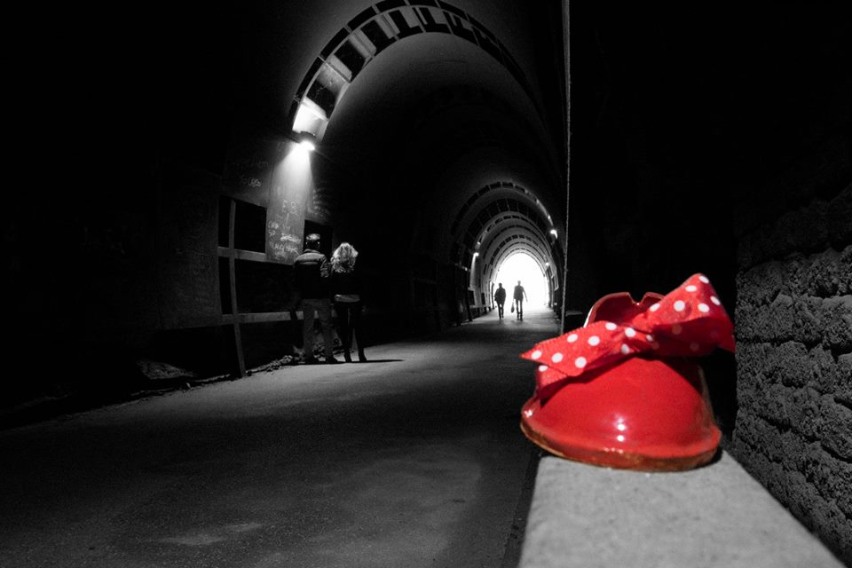

Da anni l'AiCC Associazione Italiana Città della Ceramica, si distingue nel panorama culturale ed artigianale italiano per iniziative creative di qualità, come Buongiorno Ceramica!.
Buongiorno Ceramica! è diventato un sinonimo dell'Associazione e ha sollecitato alla mobilitazione permanente le 40 Città in Italia.
Con questo spirito AiCC ha lanciato il progetto SCARPETTE ROSSE in CERAMICA.

Oristano, patria di Eleonora D'Arborea, prima legislatrice nel 1392 contro lo stupro, un anno fa fu la città che diede il via al progetto SCARPETTE ROSSE in CERAMICA, chiamando all'azione le altre Città della Ceramica italiane perché dall'arte, dal fare libero e creativo, partisse una testimonianza dall'alto valore umano e sociale contro l'orrore e la morte. Queste realtà cittadine tornano quest'anno insieme, e sono sempre più numerose, attraverso l'Italia con tantissime iniziative, performance, mobilitazioni, mostre, spettacoli che vedono all'opera artisti, artigiani, giovanissimi, studenti.

Il progetto SCARPETTE ROSSE in CERAMICA Le Città Italiane della Ceramica dicono NO alla violenza vuole essere un atto e una testimonianza forte, iconica, creativa su un tema di altissimo valore umano e sociale.
La realizzazione da parte dei ceramisti di scarpe rosse d'artigianato artistico da collocare ed esporre all'aperto in contesti urbani i più diversi, e coinvolgendo le giovani generazioni, è solo una delle iniziative collettive e nazionali concentrate nella giornata del 25 novembre.
Installazioni, Flash Mob, Performance di danza, Reading di poesia, Momenti di teatro, Mostre, Workshop tutto questo è SCARPETTE ROSSE in CERAMICA che lancerà con il colore che è il primo nell'arco dell'arcobaleno simbolo di libertà, come anche però di sangue e di morte, un messaggio contro ogni violenza di genere.

"Le città italiane della ceramica sono depositarie di antichi valori artistici e culturali che fanno comunità ed è importante che da queste realtà parta un messaggio tanto forte e significativo contro un dramma umano e sociale così contrario ad ogni senso e legge d'umanità - dichiara il Presidente di AiCC Massimo Isola."
"Oristano è stata la prima, a lanciare l’iniziativa in accordo con l’AICC. Una primogenitura che non è casuale: Oristano è la città di Eleonora d’Arborea che 6 secoli fa promulgò la Carta de Logu, uno dei più antichi esempi di codici di leggi, rimasto in vigore fino all’800, che conteneva norme contro la violenza alle donne. È un grande esempio di civiltà giuridica, sociale e morale. Oggi raccogliamo il testimone che ci ha lasciato la storia per dare un contributo e sensibilizzare l’opinione pubblica con una campagna che siamo certi potrà dare buoni frutti", ricorda l'Assessore Pupa Tarantini del Comune di Oristano.
Una campagna alla quale ha fin dall'inizio regalato un forte contributo d'idee ed energie Gavino Sanna mettendo a disposizione la sua creatività per unire contro il dolore e l'orrore.

SCARPETTE ROSSE in CERAMICA delle Città della Ceramica è un progetto in progress, al quale aderiscono tutte le Città aderenti ad AiCC.
Solo per citare alcune delle iniziative di un ricchissimo palinsesto di eventi:
ad Albissola Marina uno shooting fotografico vedrà protagoniste le volontarie del Centro Anti Violenza Alda Merini immortalate con il volto deturpato da un'ipotetica violenza. Gli scatti saranno poi in mostra insieme al vasto repertorio di scarpette rosse in ceramica realizzato dagli artisti.
A Castellamonte emerge l'esperienza di body painting di una giovane artista che dipinge il suo corpo in una simbolica “ scarpetta rossa” e un flash mob in piazza durante l'apertura della mostra di scarpette d'artista.
A Nove è una folta schiera di donne ceramiste ad avere realizzato le scarpette rosse in mostra. E del colore rosso sarà avvolto lo stesso Palazzo di Città perché la violenza su una donna è la violenza su ognuno e la morte di tutti.
A Laveno Mombello un reading accompagna la mostra di scarpette rosse in ceramica.
Da Faenza, per eccellenza Città della Ceramica, parte un messaggio alto di sensibilizzazione e mobilitazione che si allarga a molti comuni romagnoli con iniziative itineranti simboleggiate da un lungo corteo silenzioso mentre il cuore visivo della mobilitazione è all'interno del magnifico Museo Internazionale delle Ceramiche con una ampia raccolta di scarpette.
Napoli, partecipa alla seconda edizione di "Scarpette Rosse in Ceramica"Per dire NO alla violenza sulle donne con l'Istituto Caselli - Real Fabbrica di Capodimonte che ha realizzato un'opera unica ed esclusiva, prodotta in tiratura limitata a pochi pezzi, che sarà donata al Comune di Oristano. L'opera, un vaso in porcellana tenera lucida, decorata a mano a terzo fuoco, rappresenta una scarpa rossa con il tacco spezzato, da cui metaforicamente nasce un fiore, perché la"la violenza non può e non deve vincere sulla delicatezza, sulla poesia e sulla magia dell'universo femminile".
A Cutrofiano oltre alla mostra delle scarpette d'artista è la Piazza del Municipio, il cuore della città, a cambiare volto grazie ad una scenografia di luci e suoni e ad una performance di danza che segnerà il passaggio dalla luce alla notte.
A Laterza l'amministrazione comunale, il 24 novembre, al termine di una mattinata di incontri e letture, donerà le scarpette rosse in ceramica, realizzate da una bottega d'arte alle scuole.
Ancora in Puglia per l'evento di Grottaglie che mobilita l'intero rione della ceramica.
A Oristano la giornata del 24 novembre si apre con un doloroso tango, allegorico di una storia d’amore consumata dal corteggiamento al matrimonio, sino al tradimento e all’epilogo dell’omicidio, e si conclude con un valzer simbolo di speranza e di rinascita. In mezzo alle due perfomance artistiche una tavola rotonda e l'inagurazione di numerose installazioni in ceramica che, come un rosario, si susseguono nelle vie della città, fruibili fino alla notte della domenica 25, quando la due giorni, apertasi con la morte, si chiude nel segno della speranza e della vita.

Segui AiCC / Buongiorno Ceramica / Scarpette Rosse su
Facebook www.facebook.com/buongiornoceramica/
Instagram https://www.instagram.com/buongiornoceramica/
Twitter https://twitter.com/italiaceramica

ufficio stampa LR COMUNICAZIONE laura ruggieri 339/4755329 lrcomunicazione@lrcomunicazione.com

